LUNDI 27 AVRIL 2020
MOYENNE ET GRANDE SECTION :
- Se concentrer

- Rituels

Compter à rebours
→MS : de 8 à 0 : « 8 7 6 5 4 3 2 1 0 » avec support bande numérique puis sans support.
→GS : de 12 à 0 : « 12 11 10 9 8 7 6 5 4 3 2 1 0 » avec support bande numérique puis sans support.

Le surcomptage
Cela consiste à compter à partir de n’importe quel nombre.
Exemples : compter à partir de 3 → 3,4,5…etc… à partir de 7 → 7,8,9 ...etc …
Partir de petits nombres et augmenter au fur et à mesure des réussites.
Rappels objectifs de comptage : MS : 15 et GS : 30

« Se repérer dans le temps »:
Document 1 : roue_de_la_journee.pdf ; Document 2 : les moments de la journée_jeu ; Document 3 : les repas de la journée.pdf

Utiliser ces roues jusqu’à ce que votre enfant sache parfaitement ce qui va se passer dans sa journée, puisse le dire sans le support de la roue et puisse classer ces moments dans les grands temps de la journée.
Par exemple : après le petit déjeuner, l’enfant sait ce qu’il va faire. Il peut dire qu’il va se préparer (faire sa toilette, se laver les dents, s’habiller…) et il peut dire qu’il est le matin. Il est capable de nommer les repas de la journée.

- La chanson de l’alphabet :

Objectif : mémoriser la comptine de l'alphabet
- en MAJUSCULES (MS) : https://www.youtube.com/watch?v=5xuZxGirWQI
- en cursives (GS) : https://www.youtube.com/watch?v=S0aUxMAQOOI&t
Passez la vidéo plusieurs fois avec le son, puis sans le son. C'est votre enfant qui doit chanter.

- Jeu de KIM du prénom : connaître les lettres de l'alphabet
En capitales et en scripts (MS) et cursives (GS)
Si c’est parfaitement acquis pour votre enfant, avancer dans le jeu de KIM de l’alphabet.

- Jeu de bataille : Connaître les nombres :
(-6 MS) (- 10 GS)
- Langage écrit : Ecriture MAJUSCULES (MS) – cursives (GS)
Entraînement sur un cahier

Poursuivre l’entraînement à l’écriture en respectant le sens de l’écriture. Utilisez les aides fournies sur le blogue.

MS : en MAJUSCULES. Les traits verticaux doivent être bien droit et partir du haut. Toutes les lettres doivent toucher les 2 lignes d’écriture, en haut et en bas sans les dépasser.
Faites travailler le prénom tant qu’il n’est pas conforme aux consignes ci-dessus.
Puis proposer d’autres mots, en faisant attention aux espaces entre les mots :

VACANCES RENTREE

GS : en cursif. Travaillez encore sur le prénom. Les petites lettres doivent bien être contenues entre les 2 lignes d’écriture. Seules les grandes lettres dépassent. Faites 2 traits espacés d’1cm au départ. Quand votre enfant formera convenablement les lettres de son prénom, il faudra réduire cet espacement à 7mm, puis à 5mm.
Attention : votre enfant ne doit connaître que sa majuscule en cursif. Les autres lettres majuscules cursives seront apprises en élémentaire.
Travaillez les autres lettres.
Ecrire, en faisant attention aux espaces entre les mots :
Un chameau, une jonquille.
Le chameau enjambe un chat pas sage.

Après l'écriture, vous pouvez montrer à votre enfant comment ils ont écrit le son « ch » et le son « g/j » en le soulignant.
Essayer de dire la phrase sans mélanger les sons !

- Structuration de l'espace : les quadrillages. (Séance 3)
Objectif :se repérer dans un quadrillage → tableau double entrée

  - pour les MS : fabrication des cartes

Prends 4 crayons de couleurs (rouge, bleu, vert, jaune). Pour chaque couleur, colorie 1 étoile, 1 triangle, un cercle et un carré. Découpe les cartes.
Parents, pendant ce temps, dessinez plusieurs quadrillages 4x4 format A5 (4 quadrillages sur une feuille A4 recto-verso), en faisant varier les formes et les couleurs (4 formes, 4couleurs) puis expliquez comment remplir le tableau :
Tu vas devoir mettre tes cartes dans le tableau ci-dessous en tenant compte des formes en haut et des couleurs sur le côté. Faites un ou deux exemples avec votre enfant.
Exemple : 1ère case → 1 triangle en haut, le rouge sur le côté → le triangle rouge

rouge
bleu
jaune
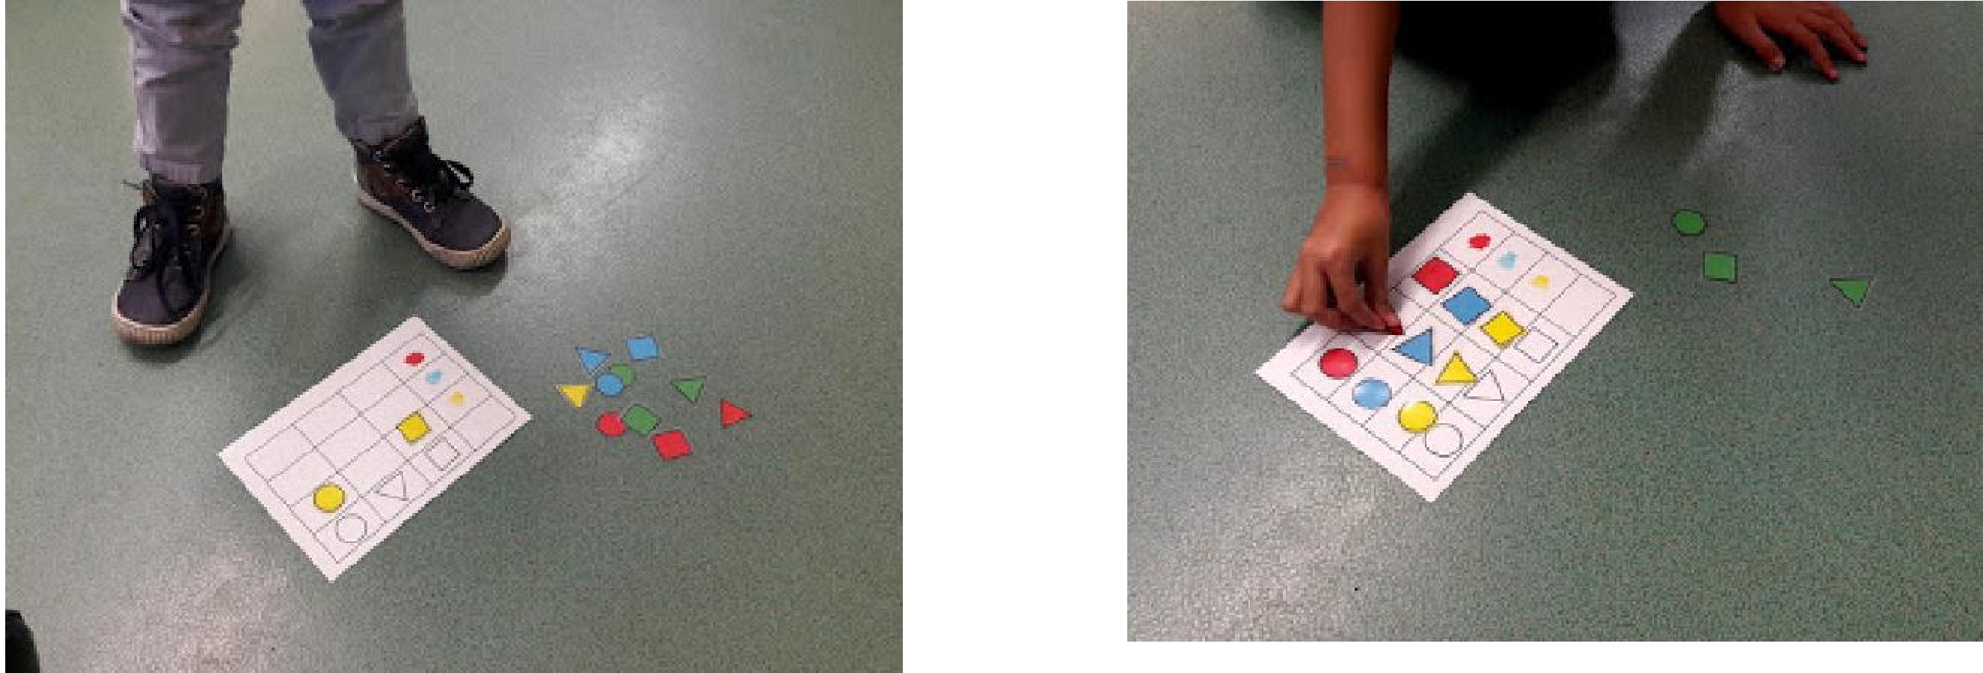
Faire faire les 4 grilles différentes.

  - pour les GS :

Parents, dessinez le quadrillage suivant et expliquez le repérage :
Tu vois, pour se repérer dans le quadrillage, on a numéroté les lignes. Il y a la ligne 1 (montrez les 4 cases horizontales de la ligne 1), la ligne 2 (montrez idem), la ligne 3 et la ligne 4.
A toi de me montrer toutes les cases de la ligne 3 → refaire pour toutes les lignes.
Pour repérer les colonnes, on a mis des lettres : la colonne A (montrez les 4 cases verticales de la colonne A), la colonne B (montrez idem), la colonne C et la colonne D.
A toi de me montrer toutes les cases de la colonne B → refaire pour toutes les colonnes.

Maintenant, on va apprendre à trouver une case dans un quadrillage. Par exemple, on veut trouver la case (3, B). C’est la case qui se trouve sur la ligne 3 (montrez toutes les cases de la ligne 3) et dans la colonne B. Pour trouver la colonne B, on place son doigt dans la 1ère case, ligne 3 et on regarde en haut, le nom de la colonne → 1ère case A. Ce n’est pas bon ! On se déplace d’une case à droite, en restant toujours ligne 3. On regarde en haut, le nom de la colonne → 2ème case B. C’est bon, on a trouvé. Le doigt est dans la case (3, B). Refaire cet exercice, chacun votre tour, jusqu’à ce que ce soit compris.

Nous pourrons jouer la prochaine fois à la bataille navale !

 | A |  |  | B | C | D
1 |  | < - - - - - Colonne A > | < - - - - - - - - - - - Ligne 1 >
2
3 |  |  |  | (3,B)
4

- Exercices physiques à faire avec votre enfant : les conseils de Sarah Ourahmoune (boxeuse française) https://www.youtube.com/watch?time_continue=5&v=e4RNJ_0TQOI&feature=emb_logo

- Défi du jour

- GS : activités complémentaires avec le CNED

- MS : activités complémentaires inspirées du CNED

